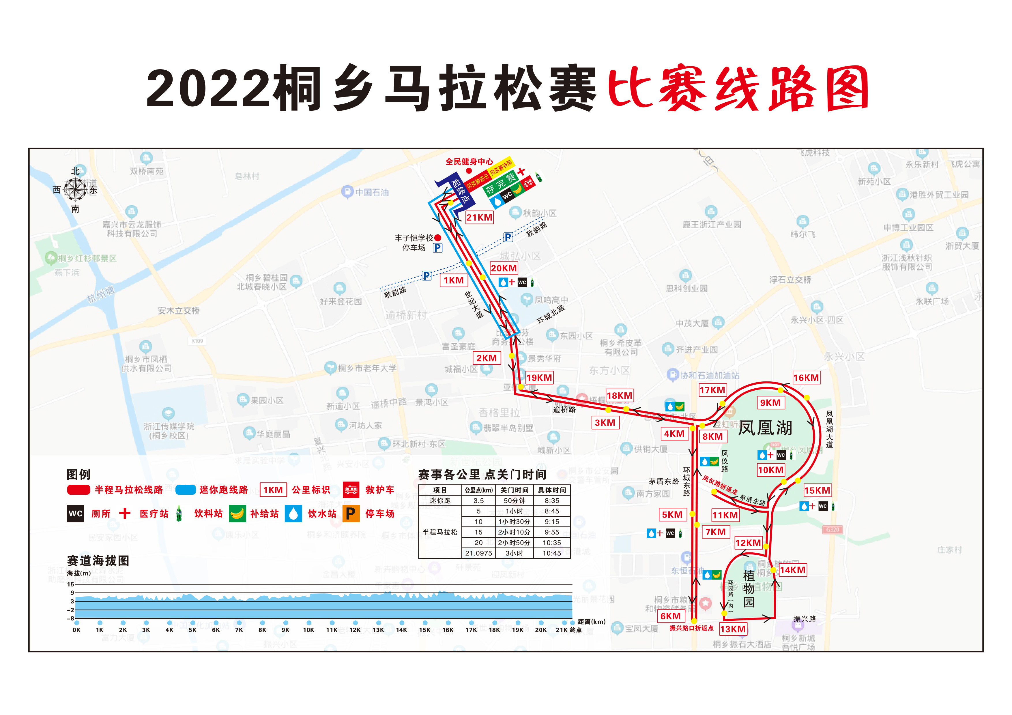
附件一：2022桐乡马拉松赛比赛线路图

